見栄えのする文書の作成２

令和４年１１月６日ＩＴ-ふたば会水島講座

この講座では、「**左・右のインデント**」の設定と「**ぶら下げ**」の設定、「**段落内改行**」及び「**行間隔**」の設定方法について紹介します。この手順書はWord２０１３で作成し、美観地区に関する説明文及び画像は、岡山県観光ＷＥＢより引用しています。

**＜重点操作＞  
☆**インデント（左右、ぶら下げ） **☆**段落内改行  
**☆**行間隔の設定 **☆**文字間隔の調整

**＜前準備＞**

* デスクトップに保存している「**20221106.docx**」を開きます。  
  以下、右の段に記述されている手順に従い､演習１～５を実施します。

**＜演習１＞**

下記の青字部分を右記の手順１．に基づき設定して下さい。

倉敷美観地区とは歴史とアートが薫る美しい白壁の町並み白壁の蔵屋敷、なまこ壁、柳並木など、趣ある景観が楽しめる倉敷美観地区。伝統的な建物が作り出す町並みや、倉敷川沿いのレトロモダンな風景が、世界中の人を魅了し続けています。「倉敷帆布」「倉敷デニム」といった倉敷ブランドが揃うおしゃれなショップや、町家を改装したカフェなどが軒を連ね、1年中たくさんの観光客で賑わいをみせています。「大原美術館」「アイビースクエア」などの文化施設も多く集まり、1日散策しても飽きないエリアです。

**【演習１の操作】**

1. **１．左・右にインデントの設定**

左インデント；２字、右インデント；２字を設定します。

1. 左記の段落をドラッグ選択して、［**ページレイアウト**］タブ**①**（2016は［レイアウト］）をクリックします。
2. ［**段落**］グループの［**インデント**］項目**②**の［**左；２字**］、［**右；２字**］にします。

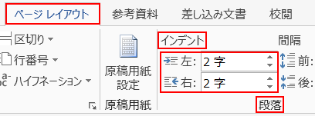

**＜演習１の結果＞**

倉敷美観地区と歴史とアートが薫る美しい白壁の町並み白壁の蔵屋敷、なまこ壁、柳並木など、趣ある景観が楽しめる倉敷美観地区。伝統的な建物が作り出す町並みや、倉敷川沿いのレトロモダンな風景が、世界中の人を魅了し続けています。「倉敷帆布」「倉敷デニム」といった倉敷ブランドが揃うおしゃれなショップや、町家を改装したカフェなどが軒を連ね、1年中たくさんの観光客で賑わいをみせています。「大原美術館」「アイビースクエア」などの文化施設も多く集まり、1日散策しても飽きないエリアです。

**＜演習２＞**

倉敷美観地区とは歴史とアートが薫る美しい白壁の町並み白壁の蔵屋敷、なまこ壁、柳並木など、趣ある景観が楽しめる倉敷美観地区。伝統的な建物が作り出す町並みや、倉敷川沿いのレトロモダンな風景が、世界中の人を魅了し続けています。「倉敷帆布」「倉敷デニム」といった倉敷ブランドが揃うおしゃれなショップや、町家を改装したカフェなどが軒を連ね、1年中たくさんの観光客で賑わいをみせています。「大原美術館」「アイビースクエア」などの文化施設も多く集まり、1日散策しても飽きないエリアです。

**＜演習２の結果＞**

倉敷美観地区とは  
歴史とアートが薫る美しい白壁の町並み白壁の蔵屋敷、なまこ壁、柳並木など、趣ある景観が楽しめる倉敷美観地区。伝統的な建物が作り出す町並みや、倉敷川沿いのレトロモダンな風景が、世界中の人を魅了し続けています。「倉敷帆布」「倉敷デニム」といった倉敷ブランドが揃うおしゃれなショップや、町家を改装したカフェなどが軒を連ね、1年中たくさんの観光客で賑わいをみせています。「大原美術館」「アイビースクエア」などの文化施設も多く集まり、1日散策しても飽きないエリアです。

**【演習２の操作】**

1. **「倉敷美観地区とは」の段落内改行、及びフォントの変更**
2. 歴史とアートが･･･」の「歴史」の前をクリックし、「**Shift**キーを押したまま**「Enter**」キーを押して段落内改行をします。
3. 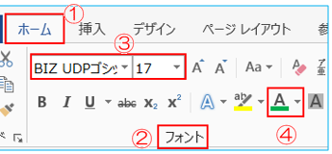「美観地区とは」の行を選択し、**[ホーム**]タブ**①**をクリックして、［**フォント**］グループ**②**の［**フォント**］と［**フォントサイズ**］**③**を下記の通り設定します。

**フォント；ＢＩＺＵＤＰゴシック**（好みで）

**フォント；サイズ；１６**

1. ［**フォントの色**］▼**④**をクリックして  
   ［**標準の色**］；［**緑**］**⑤**をクリックします。

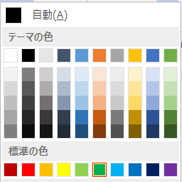

1. **行間隔の変更**
2. 段落内をクリックして、［**段落**］グループの**ダイアログボックス起動ボタン**クリックします。
3. ［**段落**］画面→［**インデントと行間隔**］タブ→［**間隔**］項目にある[**□１ページの行数を指定時に文字をグリッド線に合わせる**]をクリックして、ＯＮの状態にします。

**＜演習３＞**

倉敷美観地区とは  
歴史とアートが薫る美しい白壁の町並み白壁の蔵屋敷、なまこ壁、柳並木など、趣ある景観が楽しめる倉敷美観地区。伝統的な建物が作り出す町並みや、倉敷川沿いのレトロモダンな風景が、世界中の人を魅了し続けています。「倉敷帆布」「倉敷デニム」といった倉敷ブランドが揃うおしゃれなショップや、町家を改装したカフェなどが軒を連ね、1年中たくさんの観光客で賑わいをみせています。「大原美術館」「アイビースクエア」などの文化施設も多く集まり、1日散策しても飽きないエリアです。

**＜演習３の結果＞**

倉敷美観地区とは  
歴史とアートが薫る美しい白壁の町並み白壁の蔵屋敷、なまこ壁、柳並木など、趣ある景観が楽しめる倉敷美観地区。伝統的な建物が作り出す町並みや、倉敷川沿いのレトロモダンな風景が、世界中の人を魅了し続けています。「倉敷帆布」「倉敷デニム」といった倉敷ブランドが揃うおしゃれなショップや、町家を改装したカフェなどが軒を連ね、1年中たくさんの観光客で賑わいをみせています。「大原美術館」「アイビースクエア」などの文化施設も多く集まり、1日散策しても飽きないエリアです。

**【演習３の操作】**

1. **ぶら下げインデント（０．５字）の設定**
2. 段落内をクリックして、［**段落**］グループの［**ダイアログボックス起動ボタン**  ］をクリックします。

（２）**［段落ダイアログボックス**］→［**インデントと行間隔**］タブ**①**→［**インデント**］項目の［**最初の行**］▼で［**ぶら下げ**］**②**を選択し［**幅**］を**０．５字**にして、［**OK**］をクリックします。

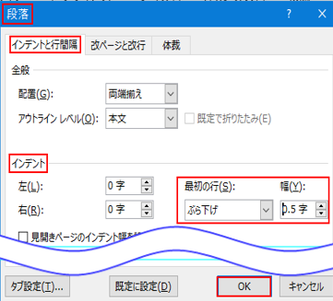

**＜演習４＞**

倉敷美観地区とは  
歴史とアートが薫る美しい白壁の町並み白壁の蔵屋敷、なまこ壁、柳並木など、趣ある景観が楽しめる倉敷美観地区。伝統的な建物が作り出す町並みや、倉敷川沿いのレトロモダンな風景が、世界中の人を魅了し続けています。「倉敷帆布」「倉敷デニム」といった倉敷ブランドが揃うおしゃれなショップや、町家を改装したカフェなどが軒を連ね、1年中たくさんの観光客で賑わいをみせています。「大原美術館」「アイビースクエア」などの文化施設も多く集まり、1日散策しても飽きないエリアです。

**＜演習４の結果＞**

倉敷美観地区とは  
歴史とアートが薫る美しい白壁の町並み白壁の蔵屋敷、なまこ壁、柳並木など、趣ある景観が楽しめる倉敷美観地区。伝統的な建物が作り出す町並みや、倉敷川沿いのレトロモダンな風景が、世界中の人を魅了し続けています。「倉敷帆布」「倉敷デニム」といった倉敷ブランドが揃うおしゃれなショップや、町家を改装したカフェなどが軒を連ね、1年中たくさんの観光客で賑わいをみせています。「大原美術館」「アイビースクエア」などの文化施設も多く集まり、1日散策しても飽きないエリアです。

**【演習４の操作】**

1. **「美観地区」の説明文のフォントと文字間隔の設定**
2. 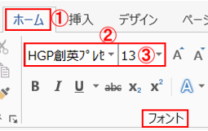「歴史とアート・・・・飽きないエリアです。」の文章を選択し、  
   [**ホーム**]タブ**①**→［**フォント**］グループの［**フォント**▼］**②**をクリックして、一覧の中から［**フォント**］；**ＨＧＰ創英プレゼンスＥＢ**を選択しクリックします。
3. ［**フォントサイズ**］**③**ボックス内をクリックし、青転したら［**13**］を入力します。

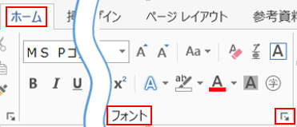

1. ［**ホーム**]タブ→［**フォント**］グループの［**ダイアログボックス起動ボタン**］**④**をクリックします。
2. 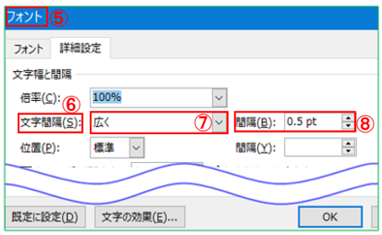展開された［**フォント**］画面**⑤**の［**文字間隔**］**⑥**のボックス内の**Ｖ**をクリック、一覧の中から［**広く**］**⑦**を選択クリックして、［**間隔設定ボックスのスピンボタン**］**⑧**の▼を押して  
   ［**０．５ｐｔ］**に設定します。

**＜演習５＞**

倉敷美観地区とは  
歴史とアートが薫る美しい白壁の町並み白壁の蔵屋敷、なまこ壁、柳並木など、趣ある景観が楽しめる倉敷美観地区。伝統的な建物が作り出す町並みや、倉敷川沿いのレトロモダンな風景が、世界中の人を魅了し続けています。「倉敷帆布」「倉敷デニム」といった倉敷ブランドが揃うおしゃれなショップや、町家を改装したカフェなどが軒を連ね、1年中たくさんの観光客で賑わいをみせています。「大原美術館」「アイビースクエア」などの文化施設も多く集まり、1日散策しても飽きないエリアです。

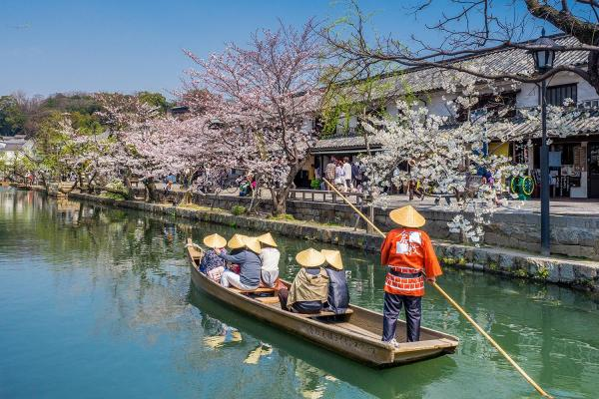

**【演習５の操作】**

1. **左にある画像を文中に挿絵します。**
2. 画像をドラッグして、文中の右側中央辺りに配置します。

**＜完成版＞**

倉敷美観地区とは  
歴史とアートが薫る美しい白壁の町並み白壁の蔵屋敷、なまこ壁、柳並木など、趣ある景観が楽しめる倉敷美観地区。伝統的な建物が作り出す町並みや、倉敷川沿いのレトロモダンな風景が、世界中の人を魅了し続けています。「倉敷帆布」「倉敷デニム」といった倉敷ブランドが揃うおしゃれなショップや、町家を改装したカフェなどが軒を連ね、1年中たくさんの観光客で賑わいをみせています。「大原美術館」「アイビースクエア」などの文化施設も多く集まり、1日散策しても飽きないエリアです。

ミニミニ講座（文字位置の調整）

調整前

MT

調整後

MT

1. Mを選択して
2. **フォントの詳細設定画面**の「**文字幅と間隔**」→**「文字間隔**」で  
   [**狭く**]を選択して、「**間隔**」ボックスに**数値；５０**を入力します。

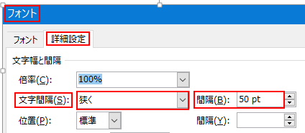

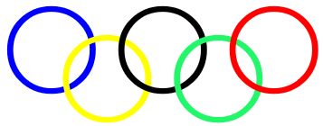*以下の様に画像化してロゴして活用出来ます。*